Câu **1**: [VD]

Chọn đáp án đúng.  
Cho đoạn thẳng D F dài 9 m , điểm H ở giữa hai điểm D và F , độ dài đoạn thẳng H F là 3 m . Hỏi độ dài đoạn thẳng D H là bao nhiêu mét?

A. 6m

B. 5m C. 7m D. 3m

Lời giải:

**Bước 1:**

**Lý thuyết:**  
Ba điểm thẳng hàng.  
Điểm ở giữa hai điểm.  
  
Do điểm H ở giữa hai điểm D và F . Nên độ dài đoạn thẳng D F bằng tổng độ dài đoạn thẳng D H và H F .  
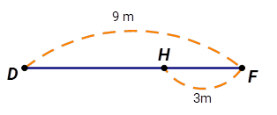  
Suy ra D H = 9 − 3 = 6 ( m ) .  
**Đáp án: 6 m .**

Câu **2**: [VD]

Điền số thích hợp và ô trống để được khẳng định đúng.  
Cho hình vẽ sau:  
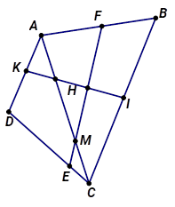  
Có [[2]] điểm nằm giữa hai điểm A và C .  
Có [[1]] điểm nằm giữa hai điểm M và F .

Lời giải:

**Bước 1:**

**Lý thuyết:**  
Ba điểm thẳng hàng.  
Điểm ở giữa hai điểm.  
  
Quan sát hình vẽ ta thấy:  
Bốn điểm A , H , M , C cùng nằm trên một đường thẳng nên bốn điểm này thẳng hàng. Hai điểm H , M ở giữa hai điểm A và C .  
Ba điểm M , H , F cùng nằm trên đường thẳng nên điểm H ở giữa hai điểm M và F .  
**Đáp án: 2 ; 1.**

Câu **3**: [VD]

Chọn tất cả các đáp án đúng.  
Cho hình vẽ:  
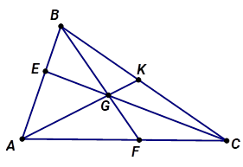  
Khẳng định nào dưới đây là đúng.

A. Ba điểm B,G,F thẳng hàng.

B. Điểm G ở giữa hai điểm A và K.

C. Điểm G ở giữa hai điểm B và C. D. Điểm K nằm giữa điểm B và F.

Lời giải:

**Bước 1:**

**Lý thuyết:**  
Ba điểm thẳng hàng.  
Điểm ở giữa hai điểm.  
  
Quan sát hình ta thấy:  
Ba điểm B , G , F cùng nằm trên một đường thẳng nên B , G , F thẳng hàng.  
Ba điểm A , K , G cùng nằm trên một đường thẳng nên A , K , G thẳng hàng và điểm G ở giữa hai điểm A và K .  
Ba điểm G , B , C không thẳng hàng nên G không ở giữa hai điểm B và C .  
Ba điểm K , B , F không thẳng hàng nên K không ở giữa hai điểm B và F .  
**Đáp án:**  
Ba điểm B , G , F thẳng hàng.  
Điểm G ở giữa hai điểm A và K .

Câu **4**: [VD]

Chọn đáp án đúng.  
Cho hình vuông A B C D , điểm M ở giữa hai điểm A và B , điểm N ở giữa hai điểm D và C ; điểm O vừa ở giữa hai điểm M và N , vừa ở giữa hai điểm A và C .  
Trong các hình sau hình nào đúng ?

A. Hình 1

B. Hình 2 C. Hình 3

Lời giải:

**Bước 1:**

**Lý thuyết:**  
Ba điểm thẳng hàng.  
Điểm ở giữa hai điểm.  
  
Hình 1 đúng.  
Hình 2 sai vì điểm O không ở giữa hai điểm M và N  
Hình 3 sai vì điểm M không ở giữa hai điểm A và B ; điểm N không ở giữa hai điểm D và C .  
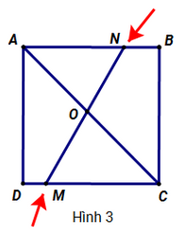  
**Đáp án:**Hình 1 .

Câu **5**: [VD]

Bạn hãy chọn đáp án đúng.  
Cho điểm H ở giữa hai điểm D và F , độ dài đoạn thẳng D F = 38 c m , H F = 20 c m .  
Khi đó, độ dài đoạn thẳng D H là:

A. 18cm

B. 20cm C. 10cm

Lời giải:

**Bước 1:**

**Lý thuyết:**  
Ba điểm thẳng hàng.  
Điểm ở giữa hai điểm.  
  
Theo đề bài ta có hình vẽ:  
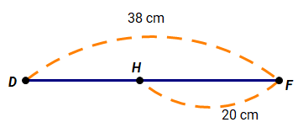  
Do điểm H ở giữa hai điểm D và F nên ba điểm D , H , F thẳng hàng.  
Độ dài đoạn thẳng D H là: 38 − 20 = 18 ( c m ) .  
**Đáp án:**  
18 c m

Câu **6**: [VD]

Chọn đáp án đúng.  
Cho ba điểm M , P , N thẳng hàng và điểm P ở giữa hai điểm M và N , độ dài đoạn thẳng M P là 12 d m và độ dài đoạn P N là 8 d m . Hỏi độ dài đoạn thẳng M N là bao nhiêu mét?

A. 2m

B. 1m C. 3m

Lời giải:

**Bước 1:**

**Lý thuyết:**  
Ba điểm thẳng hàng.  
Điểm ở giữa hai điểm.  
Đổi 1 m = 10 d m .  
  
Điểm P ở giữa hai điểm M và N , nên độ dài đoạn M N bằng tổng độ dài của hai đoạn M P và P N .  
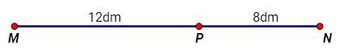  
M N = M P + P N = 12 + 8 = 20 ( d m ) .  
Đổi 20 d m = 2 m .  
**Đáp án:**2 m .

Câu **7**: [VD]

Chọn đáp án đúng.  
Cho hình vẽ:  
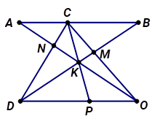  
Có bao nhiêu cặp điểm nhận K là điểm ở giữa?

A. 5

B. 2 C. 4 D. 3

Lời giải:

**Bước 1:**

**Lý thuyết:**  
Ba điểm thẳng hàng.  
Điểm ở giữa hai điểm.  
  
Quan sát hình ta thấy:  
Bốn điểm A , N , K , O cùng nằm trên một đường thẳng nên bốn điểm A , N , K , O thẳng hàng. Khi đó điểm K ở giữa hai điểm O và A ; điểm K ở giữa hai điểm O và N .  
Bằng cách làm tương tự ta có:  
Điểm K ở giữa hai điểm B và D .  
Điểm K ở giữa hai điểm D và M .  
Điểm K ở giữa hai điểm C và P .  
Vậy có 5 cặp điểm điểm nhận điểm K là điểm ở giữa.  
**Đáp án: 5.**